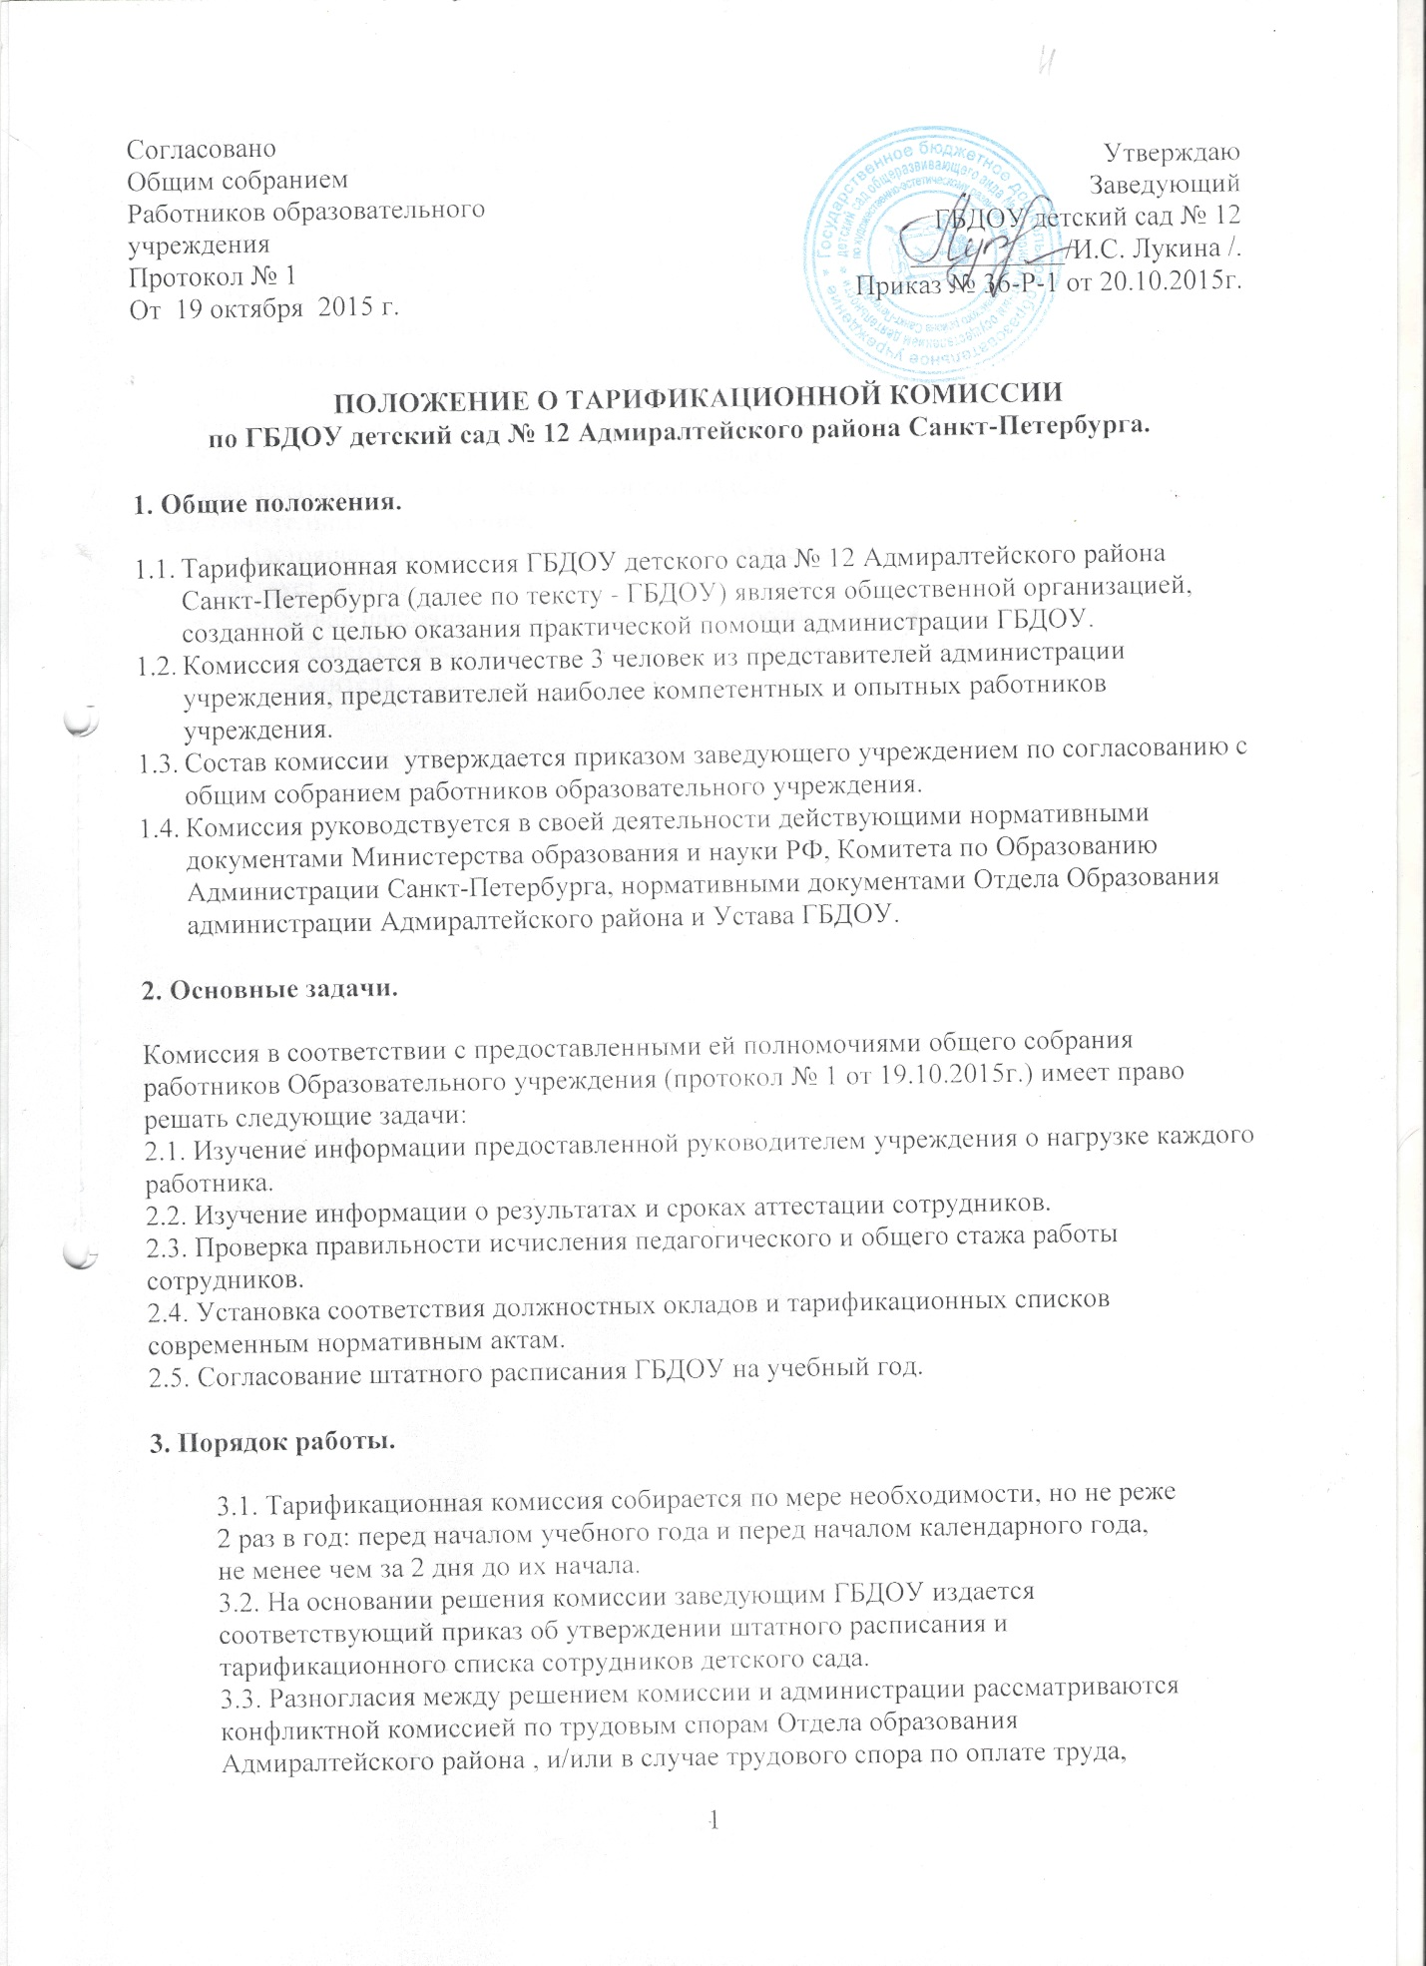
работник в праве обратиться в органы, рассматривающие трудовые споры: конфликтную комиссию Отдела образования Адмиралтейского района, районный суд по месту жительства или работы работника, в порядка предусмотренном ТК РФ.
3.4. Комиссия имеет право приглашать на свои заседания по необходимости любого члена трудового коллектива.
3.5. По требованию не менее чем 1/3 общего собрания работников Образовательного учреждения, любой член комиссии может быть отстранен от работы в данном выборном органе. Решение по каждому конкретному случаю принимается на общем собрании работников Образовательного учреждения .
3.6. Деятельность комиссии протоколируется в соответствии с действующим Законодательством РФ в части делопроизводства.
4. Заключительные положения.
4.1 Настоящее Положение вступает в силу с момента его утверждения и
действует до 01.01.2017 года.
4.2. Действие настоящего Положения может продлеваться с согласия
общего собрания работников Образовательного учреждения приказом руководителя.

